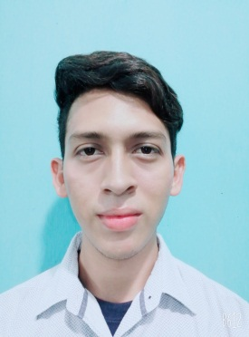
CURRICULUM VITAE
DATOS PERSONALES:
NOMBRE: Edwin Obed López Velásquez
FECHA DE NACIMIENTO: 03 DE MAYO DE 1,998
DIRECCION: 5TA CALLE, 1DA AVENIDA LOTE #85 ALDEA FLORIDO ACEITUNO
EDAD: 22 Años
ESTADO CIVIL: Soltero
DPI: 3135-21727-0501
NACIONALIDAD: guatemalteco
TELEFONOS: 3143-3332
NIT: 105221198
PROFESION: bachiller Industrial y Perito en Dibujo de
Construccion
CORREO ELECTRONICO: Obedstron@gmail.com
ESTUDIOS REALIZADOS:
PRIMARIA: Escuela oficial rural mixta Aldea Florido Aceituno

BASICOS: LICEO EVANGELICO TECNICO ESCUINTLECO
DIVERSIFICADO: LICEO EVANGELICO TECNICO ESCUINTLECO

ESTUDIOS UNIVERSITARIOS : PRIMER SEMESTRE EN LICENCIATURA EN PSICÓLOGIA INDUSTRIAL : APROBADO
SEGUNDO SEMESTRE EN LICENCIATURA EN PSICÓLOGIA INDUSTRIAL : APROBADO
TERCER SEMESTRE EN LICENCIATURA EN PSICOLOGIA INDUSTRIAL : CURSANDO

EXPERIENCIA LABORAL

EMPRESA: ACEROS SIDEGUA
PUESTO : OPERADOR
PERIODO : CINCO MESES DE LABOR EN LA EMPRESA

REFERENCIA PERSONAL:
PASTOR EDWIN LOPEZ: CEL: 3004-1599
.

JESSICA ESCOBAR: CEL: 30534305
LIC. SAMUEL BLANCO CEL: 32576033

